МИНИСТЕРСТВО науки и высшего ОБРАЗОВАНИЯ  
РОссИЙСКОЙ ФЕДЕРАЦИИ

ФЕДЕРАЛЬНОЕ ГОСУДАРСТВЕННОЕ БЮДЖЕТНОЕ ОБРАЗОВАТЕЛЬНОЕ

УЧРЕЖДЕНИЕ ВЫСШЕГО ОБРАЗОВАНИЯ

«МОСКОВСКИЙ АВИАЦИОННЫЙ ИНСТИТУТ

(национальный исследовательский университет)»

Институт № 3 «Системы управления, информатика и электроэнергетика»

Кафедра 304 «Вычислительные машины, системы и сети»

Отчет по лабораторной работе № 1

По дисциплине «Операционные системы»

По теме «Архиватор»

Выполнил:

студент группы М3О-311Б-22

Савич Е.

Проверил:

Ходоровский А.З.

Москва  
2024

**Оглавление**

**Задание** 3

**Текст программы** 4

**Результат выполнения программы** 4

**Вывод** 6

# **Задание**

1. Написать программу архиватор на языке C. На вход программе-архиватору передается папка с файлами, файлы имеют различное расширение, результатом работы программы является один файл, объединяющий все файлы из входной директории, а также содержащий заголовок с информацией об именах файлов и их размерах. Учесть возможность вложенной структуры папок.

2. Написать программу разархиватор, разделяющий архивированный файл обратно на файлы с учетом структуры папок.

3. Дополнительное задание: если среди архивированных файлов попадается архив, то внутренние файлы добавить во внешний архив. Т.е. сделать один общий архив без вложенности (задание без сжатия).

# **Текст программы**

Текст программы и примеры исходных данных представлены в репозитории <https://github.com/Elik565/Linux/tree/main/LW1>.

# **Результат выполнения программы**

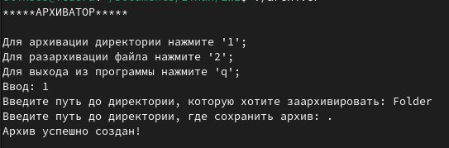

Рис. 1. Результат выполнения архивации.

Содержимое архивного файла:

*****Header*****

The number of files in the archive: 9

Path: Folder1/file1.txt

Size: 36

Path: Folder1/Folder2/file1

Size: 32

Path: file2.txt

Size: 17

Path: Space folder/file.txt

Size: 39

Path: file1

Size: 13

Path: int_file

Size: 31

Path: file3.txt

Size: 32

Path: Internal_folder/file.rd

Size: 48

Path: file4.txt

Size: 25

*****Files data*****

Data of file1.txt in Folder1

Line

Data of file1 in Folder2

LineData of file2.txtData of file.txt in Space folder

lineData of file1Data of int_file in archive Fd

Data of file3.txt in arhive Fd

Data of file.rd in Internal_Folder in Fd

line

Data of file4.txt in Fd2

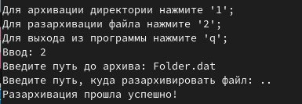

Рис. 2. Результат выполнения разархивации.

# **Вывод**

В ходе выполнения лабораторной работы были написаны программы архиватор и разархиватор на языке C, выполнено дополнительное задание и приведены результаты выполнения программы.